2022年度
中共道县县委网络安全和信息化委员会办公室部门决算

目 录
第一部分部门概况
一、部门职责
二、机构设置
第二部分部门决算表
一、收入支出决算总表
二、收入决算表
三、支出决算表
四、财政拨款收入支出决算总表
五、一般公共预算财政拨款支出决算表
六、一般公共预算财政拨款基本支出决算明细表
七、政府性基金预算财政拨款收入支出决算表
八、国有资本经营预算财政拨款支出决算表
九、财政拨款“三公”经费支出决算表
第三部分部门决算情况说明
一、收入支出决算总体情况说明
二、收入决算情况说明
三、支出决算情况说明
四、财政拨款收入支出决算总体情况说明
五、一般公共预算财政拨款支出决算情况说明
六、一般公共预算财政拨款基本支出决算情况说明
七、财政拨款三公经费支出决算情况说明
八、政府性基金预算收入支出决算情况
九、国有资本经营预算财政拨款支出情况说明
十、关于机关运行经费支出说明
十一、一般性支出情况说明
十二、关于政府采购支出说明
十三、关于国有资产占用情况说明
十四、关于预算绩效情况的说明
第四部分名词解释
第五部分附件

第一部分

中共道县县委网络安全和信息化委员会办公室部门概况

- 部门职责
中共道县县委网络安全和信息化委员会办公室的主要职责是：
1、负责处理委员会日常事务工作，协调督促有关方面洛实委员会的决定事项、工作部署和要求。
2、组织开展对涉及全县各个须域的网络安全和信息化重大问题研究，向委员会提出工作建议。
3、组织研究起草全县网络安全和信息化发展战略、宏观规划和重大政策。
4、协调推进全县网络安全和信息化法治、标准建设，根据职责权限负责相关规范性文件草案起草、实施和监督检查，根椐职责权限拟订网络安全和信息化领域有关标准并监督实施。
5、依法完善与信息化相关的统计调查制度。
二、机构设置及决算单位构成
（一）内设机构设置
县委网信办属正科级党政机关，公务员编制6人，事业编制8人，实有编制人员10人，其中公务员编制人员5人，事业编制专业技术人员5人，合计10人，机动车辆0台。
- 决算单位构成
中共道县县委网络安全和信息化委员会办公室2022年部门决算汇总公开单位构成包括：中共道县县委网络安全和信息化委员会办公室本级。

第二部分

部门决算表

 |  |  |  |  | 
 |  |  |  |  | 
 |  | 
 |  |  |  |  | 
一、一般公共预算财政拨款收入 | 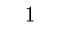 |  | 一、一般公共服务支出 | 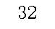 | 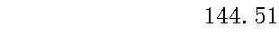
二、政府性基金预算财政拨款收入 |  |  | 二、外交支出 | 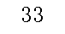
三、国有资本经营预算财政拨款收入 |  |  | 三、国防支出 | 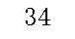
四、上级补助收入 | 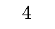 |  | 四、公共安全支出 | 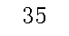
五、事业收入 |  |  | 五、教育支出 | 
六、经营收入 |  |  | 六、科学技术支出 | 
七、附属单位上缴收入 |  |  | 七、文化旅游体育与传媒支出 | 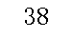
八、其他收入 |  |  | 八、社会保障和就业支出 |  | 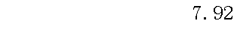
 |  |  | 九、卫生健康支出 | 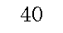 | 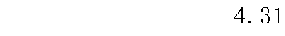
 | 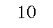 |  | 十、节能环保支出 | 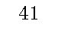
 | 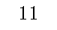 |  | 十一、城乡社区支出 | 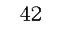
 | 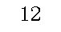 |  | 十二、农林水支出 | 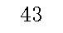
 | 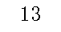 |  | 十三、交通运输支出 | 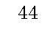
 | 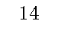 |  | 十四、资源勘探工业信息等支出 | 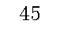
 | 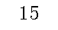 |  | 十五、商业服务业等支出 | 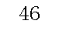
 | 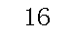 |  | 十六、金融支出 | 
 |  |  | 十七、援助其他地区支出 | 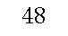
 | 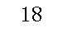 |  | 十八、自然资源海洋气象等支出 | 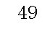
 | 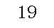 |  | 十九、住房保障支出 |  | 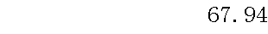
 | 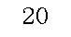 |  | 二十、粮油物资储备支出 | 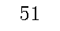
 | 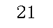 |  | 二十一、国有资本经营预算支出 | 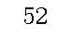
 | 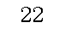 |  | 二十二、灾害防治及应急管理支出 | 
 | 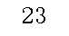 |  | 二十三、其他支出 | 
 | 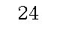 |  | 二十四、债务还本支出 | 
注：1.本表反映部门本年度的总收支和年末结转结余情况。本套报表金额单位转换时可能存在尾数误差。
2.表格中单元格空白表示数据为零。

 |  |  | 二十五、债务付息支出 | 
 | 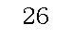 |  | 二十六、抗疫特别国债安排的支出 | 
本年收入合计 |  |  | 本年支出合计 | 
使用非财政拨款结余 | 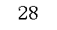 |  | 结余分配 | 
年初结转和结余 |  |  | 年末结转和结余 | 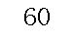
 |  |  |  | 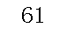
总计 | 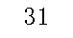 |  | 总计 | 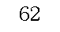
注：1.本表反映部门本年度的总收支和年末结转结余情况。本套报表金额单位转换时可能存在尾数误差。
2.表格中单元格空白表示数据为零。

 |  |  |  |  |  |  |  | 
 |  |  |  |  |  |  |  | 
 |  | 本年收入合计 | 财政拨款收入 | 上级补助收入 | 事业收入 | 经营收入 | 附属单位上缴收入 | 其他收入
功能分类科目编码 | 
 |  | 1 | 2 | 3 | 4 | 5 | 6 | 7
 |  | 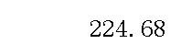 |  | 
 |  | 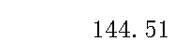
 | 
 |  | 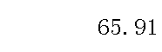
 |  | 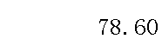
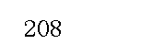 |  | 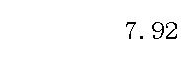
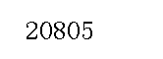 | 
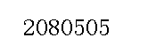 | 
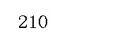 |  | 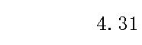
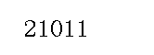 | 
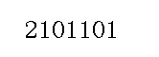 | 
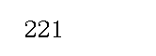 |  | 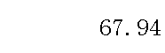
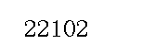 |  | 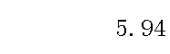
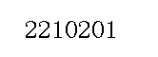 | 
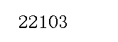 |  | 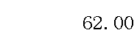
注：1.本表反映部门本年度取得的各项收入情况。
2.表格中单元格空白表示数据为零。

 |  | 本年收入合计 | 财政拨款收入 | 上级补助收入 | 事业收入 | 经营收入 | 附属单位上缴收入 | 其他收入
功能分类科目编码
 |  | 1 | 2 | 3 | 4 | 5 | 6 | 7
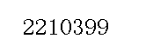 | 
注：1.本表反映部门本年度取得的各项收入情况。
2.表格中单元格空白表示数据为零。

 |  |  |  |  |  |  | 
 |  |  |  |  |  |  | 
 |  | 本年支出合计 | 基本支出 | 项目支出 | 上缴上级支出 | 经营支出 | 对附属单位补助支出
功能分类科目编码 | 
 |  | 1 | 2 | 3 | 4 | 5 | 6
 |  | 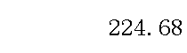 |  | 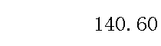 | 
 |  | 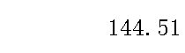 | 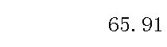 | 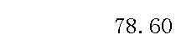
 | 
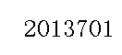 | 
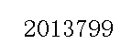 | 
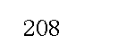 |  | 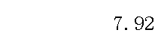
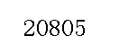 | 
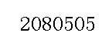 | 
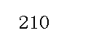 |  | 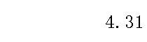
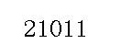 | 
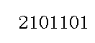 | 
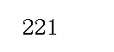 |  | 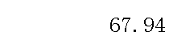 | 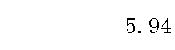 | 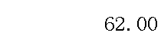
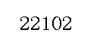 | 
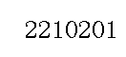 | 
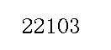 | 
注：1.本表反映部门本年度各项支出情况。
2.表格中单元格空白表示数据为零。

 |  | 本年支出合计 | 基本支出 | 项目支出 | 上缴上级支出 | 经营支出 | 对附属单位补助支出
功能分类科目编码
 |  | 1 | 2 | 3 | 4 | 5 | 6
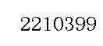 | 
注：1.本表反映部门本年度各项支出情况。
2.表格中单元格空白表示数据为零。

 |  |  |  |  |  |  |  | 
 |  |  |  |  |  |  |  | 
项目 | 行次 | 金额 | 项目 | 行次 |  | 一般公共预算财政拨款 | 政府性基金预算财政拨款 | 国有资本经营预算财政拨款
 |  |  |  |  |  |  |  | 
一、一般公共预算财政拨款 | 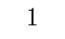 |  | 一、一般公共服务支出 | 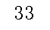 | 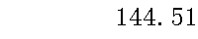 |  | 
二、政府性基金预算财政拨款 | 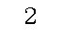 |  | 二、外交支出 | 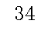
三、国有资本经营预算财政拨款 |  |  | 三、国防支出 | 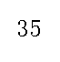
 |  |  | 四、公共安全支出 | 
 |  |  | 五、教育支出 | 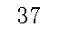
 |  |  | 六、科学技术支出 | 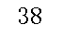
 | 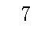 |  | 七、文化旅游体育与传媒支出 | 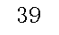
 |  |  | 八、社会保障和就业支出 |  | 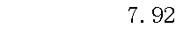
 |  |  | 九、卫生健康支出 | 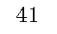 | 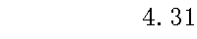
 |  |  | 十、节能环保支出 | 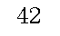
 | 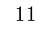 |  | 十一、城乡社区支出 | 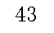
 | 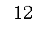 |  | 十二、农林水支出 | 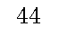
 | 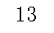 |  | 十三、交通运输支出 | 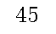
 | 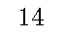 |  | 十四、资源勘探工业信息等支出 | 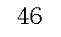
 | 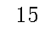 |  | 十五、商业服务业等支出 | 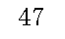
 | 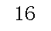 |  | 十六、金融支出 | 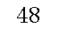
 | 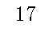 |  | 十七、援助其他地区支出 | 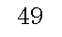
 | 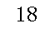 |  | 十八、自然资源海洋气象等支出 | 
 |  |  | 十九、住房保障支出 | 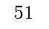 | 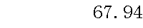
 |  |  | 二十、粮油物资储备支出 | 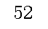
 | 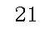 |  | 二十一、国有资本经营预算支出 | 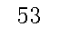
 | 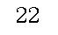 |  | 二十二、灾害防治及应急管理支出 | 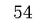
 | 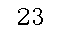 |  | 二十三、其他支出 | 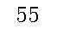
 | 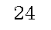 |  | 二十四、债务还本支出 | 
注：1.本表反映部门本年度一般公共预算财政拨款、政府性基金预算财政拨款和国有资本经营预算财政拨款的总收支和年末结转结余情况。
2.表格中单元格空白表示数据为零。

项目 | 行次 | 金额 | 项目 | 行次 |  | 一般公共预算财政拨款 | 政府性基金预算财政拨款 | 国有资本经营预算财政拨款
 | 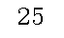 |  | 二十五、债务付息支出 | 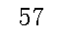
 | 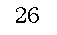 |  | 二十六、抗疫特别国债安排的支出 | 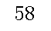
本年收入合计 | 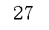 |  | 本年支出合计 | 
年初财政拨款结转和结余 | 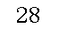 |  | 年末财政拨款结转和结余 | 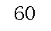
一般公共预算财政拨款 | 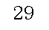 |  |  | 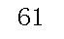
政府性基金预算财政拨款 |  |  |  | 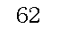
国有资本经营预算财政拨款 | 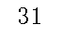 |  |  | 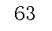
总计 | 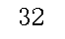 |  | 总计 | 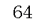
注：1.本表反映部门本年度一般公共预算财政拨款、政府性基金预算财政拨款和国有资本经营预算财政拨款的总收支和年末结转结余情况。
2.表格中单元格空白表示数据为零。

 |  |  |  | 
 |  |  |  | 
 |  | 本年支出
功能分类科目编码 |  | 小计 | 基本支出 | 项目支出
 |  |  |  | 
 |  | 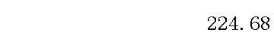 |  | 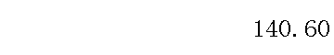
 |  | 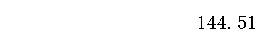 | 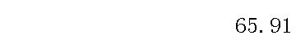 | 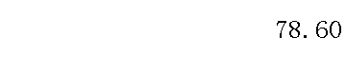

 |  |  |  | 
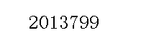
 |  | 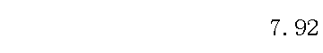


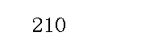 |  | 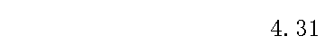
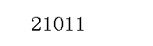
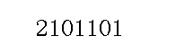
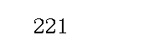 |  | 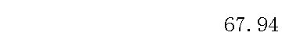 | 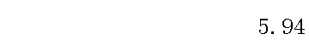 | 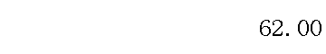
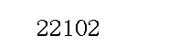
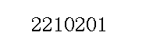
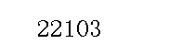
注：1.本表反映部门本年度一般公共预算财政拨款支出情况。
2.表格中单元格空白表示数据为零。

 |  | 本年支出
功能分类科目编码 |  | 小计 | 基本支出 | 项目支出
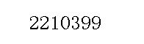
注：1.本表反映部门本年度一般公共预算财政拨款支出情况。
2.表格中单元格空白表示数据为零。

 |  |  |  |  |  |  |  | 
 |  |  |  |  |  |  |  | 
科目编码 | 科目名称 | 决算数 | 科目编码 | 科目名称 | 决算数 | 科目编码 | 科目名称 | 决算数
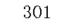 | 工资福利支出 |  |  |  |  |  |  | 
 | 基本工资 | 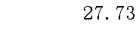 |  |  |  |  | 
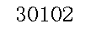 | 津贴补贴 | 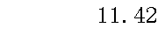 | 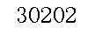 |  |  | 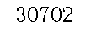 | 
 | 奖金 | 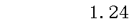 |  |  |  |  | 
 | 伙食补助费 |  |  |  |  | 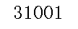 | 
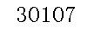 | 绩效工资 |  |  |  |  | 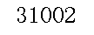 | 
 | 机关事业单位基本养老保险缴费 | 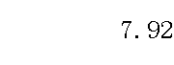 | 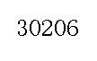 |  |  | 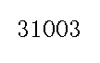 | 
 | 职业年金缴费 |  | 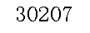 |  |  | 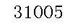 | 
 | 职工基本医疗保险缴费 | 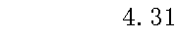 |  |  |  | 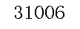 | 
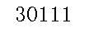 | 公务员医疗补助缴费 |  |  |  |  | 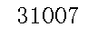 | 
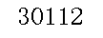 | 其他社会保障缴费 |  | 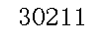 |  |  | 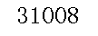 | 
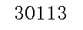 | 住房公积金 | 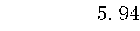 | 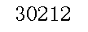 |  |  | 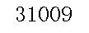 | 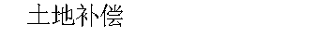
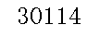 | 医疗费 |  | 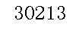 |  |  | 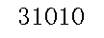 | 
 | 其他工资福利支出 |  | 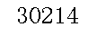 |  |  | 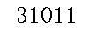 | 
 | 对个人和家庭的补助 |  |  |  |  | 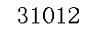 | 
 | 离休费 |  |  |  |  | 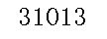 | 
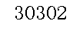 | 退休费 |  | 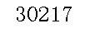 |  |  | 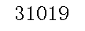 | 
 | 退职（役）费 |  |  |  |  | 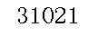 | 
 | 抚恤金 |  | 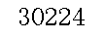 |  |  | 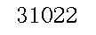 | 
 | 生活补助 |  | 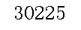 |  |  | 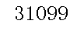 | 
 | 救济费 |  | 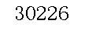 |  |  |  | 
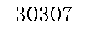 | 医疗费补助 |  | 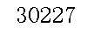 |  |  | 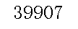 | 
 | 助学金 |  | 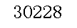 | 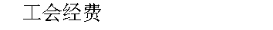 |  | 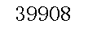 | 
 | 奖励金 |  | 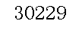 |  |  |  | 
 | 个人农业生产补贴 |  | 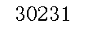 |  |  |  | 
注：1.本表反映部门本年度一般公共预算财政拨款基本支出明细情况。
2.表格中单元格空白表示数据为零。

科目编码 | 科目名称 | 决算数 | 科目编码 | 科目名称 | 决算数 | 科目编码 | 科目名称 | 决算数
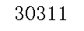 | 代缴社会保险费 |  |  |  |  |  | 
 | 其他对个人和家庭的补助 |  |  |  |  |  | 
 |  |  |  | 
 | 人员经费合计 |  |  |  |  |  | 
注：1.本表反映部门本年度一般公共预算财政拨款基本支出明细情况。
2.表格中单元格空白表示数据为零。

 |  |  |  |  |  |  | 
 |  |  |  |  |  |  | 
 |  | 年初结转和结余 | 本年收入 | 本年支出 |  |  | 年末结转和结余
功能分类科目编码 |  | 年初结转和结余 | 本年收入 | 小计 | 基本支出 | 项目支出 | 年末结转和结余
 |  |  |  |  |  |  | 
 |  | 
注：1.本表反映部门本年度政府性基金预算财政拨款收入、支出及结转和结余情况。
2.表格中单元格空白表示数据为零。
3.本单位2022年度无政府性基金预算财政拨款收支。

 |  |  |  | 
 |  |  |  | 
 |  | 本年支出
功能分类科目编码 |  | 合计 | 基本支出 | 项目支出
 |  |  |  | 
 |  | 
注：1.本表反映部门本年度国有资本经营预算财政拨款支出情况。
2.表格中单元格空白表示数据为零。
3.本单位2022年度无国有资本经营预算财政拨款收支。

 |  |  |  |  |  |  |  |  |  |  | 
 |  |  |  |  |  |  |  |  |  |  | 
预算数 |  |  |  |  |  | 决算数
合计 | 因公出国（境）费 | 公务用车购置及运行费 |  |  | 公务接待费 | 合计 | 因公出国（境）费 | 公务用车购置及运行费 |  |  | 公务接待费
合计 | 因公出国（境）费 | 小计 | 公务用车购置费 | 公务用车运行费 | 公务接待费 | 合计 | 因公出国（境）费 | 小计 | 公务用车购置费 | 公务用车运行费 | 公务接待费
1 | 2 | 3 | 4 | 5 | 6 | 7 | 8 | 9 | 10 | 11 | 12
 |  |  |  |  |  | 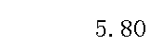
注：1.本表反映部门本年度“三公”经费支出预决算情况。其中，预算数为“三公”经费全年预算数，反映按规定程序调整后的预算数；决算数是包括财政拨款和以前年度结转资金安排的实际支出。
2.表格中单元格空白表示数据为零。

第三部分

2022年度部门决算情况说明

一、收入支出决算总体情况说明
2022年度收入总计224.68万元，与上年相比增加147.03万元，上升189.35%。主要是因为人员增加，项目增加。
2022年度支出总计224.68万元，与上年相比增加147.03万元，上升189.35%。主要是因为人员增加，项目增加。
二、收入决算情况说明
2022年度收入合计224.68万元，其中：财政拨款收入224.68万元，占100.00%。
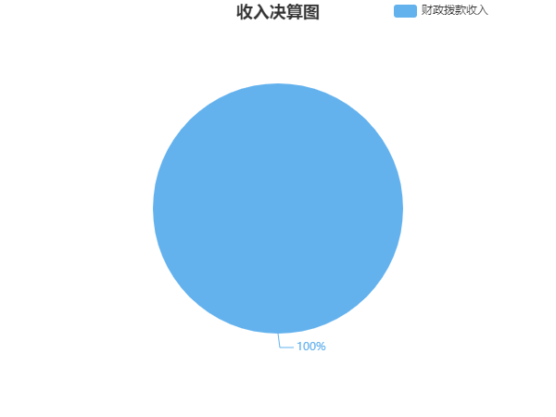
三、支出决算情况说明
2022年度支出合计224.68万元，其中：基本支出84.08万元，占37.42%。项目支出140.60万元，占62.58%。
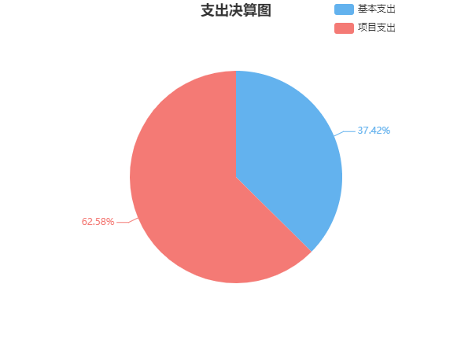
四、财政拨款收入支出决算总体情况说明
2022年度财政拨款收入总计224.68万元，与上年相比，增加147.03万元，上升189.35%。主要是因为人员增加，项目增加。
2022年度财政拨款支出总计224.68万元，与上年相比，增加147.03万元，上升189.35%。主要是因为人员增加，项目增加。
五、一般公共预算财政拨款支出决算情况说明
（一）财政拨款支出决算总体情况
2022年度财政拨款支出224.68万元，占本年支出合计的100.00%，与上年相比，财政拨款支出增加147.03万元，上升189.35%。主要是人员增加，项目增加。
（二）财政拨款支出决算结构情况
2022年度财政拨款支出224.68万元，主要用于以下方面：一般公共服务支出（类）144.51万元，占比64.32%；社会保障和就业支出（类）7.92万元，占比3.53%；卫生健康支出（类）4.31万元，占比1.92%；住房保障支出（类）67.94万元，占比30.24%。
（三）财政拨款支出决算具体情况
2022年度财政拨款支出年初预算数为224.68万元，支出决算数为224.68万元，完成年初预算的100.00%，其中：
1、一般公共服务支出（类）网信事务（款）行政运行（项）。
年初预算为65.91万元，支出决算为65.91万元，完成年初预算的100%。
2、一般公共服务支出（类）网信事务（款）其他网信事务支出（项）。
年初预算为140.6万元，支出决算为78.6万元，完成年初预算的55.90%,决算数小于预算数的主要原因是：住房保障支出（类）城乡社区住宅（款）其他城乡社区住宅支出（项）年初列入该预算项目。
3、社会保障和就业支出（类）行政事业单位养老支出（款）机关事业单位基本养老保险缴费支出（项）。
年初预算为7.92万元，支出决算为7.92万元，完成年初预算的100%。
4、卫生健康支出（类）行政事业单位医疗（款）行政单位医疗（项）。
年初预算为4.31万元，支出决算为4.31万元，完成年初预算的100%。
5、住房保障支出（类）住房改革支出（款）住房公积金（项）。
年初预算为5.94万元，支出决算为5.94万元，完成年初预算的100%。
6、住房保障支出（类）城乡社区住宅（款）其他城乡社区住宅支出（项）。
年初预算为0万元，支出决算为62万元，年初预算为0万元，无法计算完成比率，决算数大于预算数的主要原因是：该项目年初预算被列入一般公共服务支出（类）网信事务（款）其他网信事务支出（项）。
六、一般公共预算财政拨款基本支出决算情况说明
2022年度财政拨款基本支出84.08万元，其中：人员经费70.58万元，占基本支出的83.94%，主要包括：基本工资、津贴补贴、奖金、伙食补助费、机关事业单位基本养老保险缴费、职业年金缴费、职工基本医疗保险缴费、其他社会保障缴费、住房公积金、退休费、抚恤金、生活补助、救济费、奖励金、其他对个人和家庭的补助；公用经费13.50万元，占基本支出的16.06%，主要包括：办公费、印刷费、咨询费、水费、电费、邮电费、物业管理费、差旅费、维修（护）费、会议费、培训费、公务接待费、劳务费、委托业务费、工会经费、福利费、公务用车运行维护费、其他商品和服务支出。
七、财政拨款三公经费支出决算情况说明
（一）“三公”经费财政拨款支出决算总体情况说明
“三公”经费财政拨款支出预算为6.00万元，支出决算为5.80万元，完成预算的96.67%，其中：因公出国（境）费支出预算为0.00万元，支出决算为0.00万元，与本年预算数相同，与上年决算数相同。
公务接待费支出预算为6.00万元，支出决算为5.80万元，完成预算的96.67%，决算数小于预算数的主要原因是厉行节约，与上年相比增加5.80万元，去年决算数为0万元，无法计算增减比率，增长的主要原因是相关工作增加，所需接待次数增加。
公务用车购置费及运行维护费支出预算为0.00万元，支出决算为0.00万元，与本年预算数相同，与上年决算数相同。
公务用车购置费支出预算为0.00万元，支出决算为0.00万元，与本年预算数相同，与上年决算数相同。
公务用车运行维护费支出预算为0.00万元，支出决算为0.00万元，与本年预算数相同，与上年决算数相同。
（二）“三公”经费财政拨款支出决算具体情况说明
2022年度“三公”经费财政拨款支出决算中，公务接待费支出决算5.80万元，占100.00%，因公出国（境）费支出决算0.00万元，占0.00%，公务用车购置费及运行维护费支出决算0.00万元，占0.00%。具体情况如下：
1、因公出国（境）费支出决算为0.00万元。
2、公务接待费支出决算为5.80万元，全年共接待来访团组83个，来宾553人次，主要是上级领导调研考察、网络舆情处置、网络统战工作发生的接待支出。
3、公务用车购置费及运行维护费支出决算为0.00万元。
八、政府性基金预算收入支出决算情况
2022年度未发生政府性基金预算财政拨款收支。
九、国有资本经营预算财政拨款支出情况
2022年度未发生国有资本经营预算财政拨款收支。
十、关于机关运行经费支出说明
本部门2022年机关运行经费支出13.5万元，年初预算数14.5万元，比年初预算减少1.00万元，减少6.90%，主要原因是：厉行节约。
十一、一般性支出情况说明
2022年本部门开支会议费0万元；开支培训费0万元；未举办节庆、晚会、论坛、赛事活动。
十二、关于政府采购支出说明
本部门2022年度政府采购支出总额0万元，其中：政府采购货物支出0万元、政府采购工程支出0万元、政府采购服务支出0万元。授予中小企业合同金额0万元，占政府采购支出总额的/%，其中：授予小微企业合同金额0万元，占政府采购支出总额的/%；货物采购授予中小企业合同金额占货物支出金额的0%，工程采购授予中小企业合同金额占工程支出金额的0%，服务采购授予中小企业合同金额占服务支出金额的0%。
十三、关于国有资产占用情况说明
截至2022年12月31日，本部门共有公务用车0辆，其中，主要领导干部用车0辆、机要通信用车0辆、应急保障用车0辆、执法执勤用车0辆、特种专业技术用车0辆、其他按照规定配备的公务用车0辆；单位价值50万元以上通用设备0台（套），单位价值100万元以上专用设备0台（套）。
十四、关于2022年度预算绩效情况的说明
本部门预算绩效管理开展情况、绩效目标和绩效评价报告等见附件。

第四部分

名词解释
1．财政拨款收入：指单位本年度从同级财政部门取得的各类财政拨款。
2．机关运行经费：指行政单位（含参照公务员法管理的事业单位）使用一般公共预算安排的基本支出中的公用经费支出，包括办公及印刷费、邮电费、差旅费、会议费、福利费、日常维修费、专用材料及一般设备购置费、办公用房水电费、办公用房取暖费、办公用房物业管理费、公务用车运行维护费及其他费用。
3．事业收入：指事业单位开展专业业务活动及其辅助活动取得的收入，事业单位收到的财政专户实际核拨的教育收费等资金在此反映。
4．经营收入：指事业单位在专业业务活动及其辅助活动之外开展非独立核算经营活动取得的收入。
5．附属单位上缴收入：指事业单位附属独立核算单位按照有关规定上缴的收入。
6．其他收入：指单位取得的除上述“财政拨款收入”、“事业收入”、“经营收入”等以外的各项收入。
7．使用非财政拨款结余：指事业单位使用非财政拨款结余（原事业基金）弥补当年收支差额的数额。
8．年初结转和结余：指单位上年结转本年使用的基本支出结转、项目支出结转和结余和经营结余。
9．结余分配：指事业单位按规定对非财政拨款结余资金提取的专用基金、缴纳的所得税和转入非财政拨款结余等。
10．年末结转和结余资金：指本年度或以前年度预算安排、因客观条件发生变化无法按原计划实施，需要延迟到以后年度按有关规定继续使用的资金。
11．基本支出：指为保障机构正常运转、完成日常工作任务而发生的支出，包括人员经费和公用经费。
12．项目支出：指在为完成特定的工作任务和事业发展目标所发生的支出。
13．上缴上级支出：指事业单位按照财政部门和主管部门的规定上缴上级单位的支出。
14．经营支出：指事业单位在专业业务活动及其辅助活动之外开展非独立核算经营活动发生的支出。
15．对附属单位补助支出：指事业单位用财政拨款收入之外的收入对附属单位补助发生的支出。
16．“三公”经费：指单位用一般公共预算财政拨款安排的因公出国（境）费、公务用车购置及运行维护费和公务接待费。其中，因公出国（境）费反映单位公务出国（境）的国际旅费、国外城市间交通费、住宿费、伙食费、培训费、公杂费等支出；公务用车购置及运行维护费反映单位公务用车购置支出（含车辆购置税、牌照费）以及按规定保留的公务用车燃料费、维修费、过路过桥费、保险费、安全奖励费用等支出；公务接待费反映单位按规定开支的各类公务接待（含外宾接待）费用。
17．上级补助收入：指事业单位从主管部门和上级单位取得的非财政补助收入。

第五部分

附件

